Министерство образования и науки Российской Федерации
Федеральное государственное автономное образовательное учреждение высшего образования
«СЕВЕРО-КАВКАЗСКИЙ ФЕДЕРАЛЬНЫЙ УНИВЕРСИТЕТ»

Отчет
по результатам НИР по проекту «Мониторинг удовлетворенности качеством социального обслуживания граждан пожилого возраста и инвалидов, получающих услуги в государственном учреждении социального обслуживания «Грачевский комплексный центр социального обслуживания населения» в 2016 г.

«ИСПОЛНИТЕЛЬ»:
Доцент каф. социальных технологий,
канд. техн. н., доцент

______________Ю. Ф. Косинцева

"____" ______________ 2016 г.

Ставрополь, 2016
Настоящий отчет выполнен в соответствии с Техническим заданием на проведение научно-исследовательской работы по мониторингу удовлетворенности качеством социального обслуживания граждан пожилого возраста и инвалидов, получающих услуги в государственном учреждении социального обслуживания «Грачевский комплексный центр социального обслуживания населения», являющимся приложением к договору между заказчиком – ГБУСО «Грачевский КЦСОН» и исполнителем – Северо - Кавказским федеральным университетом.
В ходе выполнения договора организовано социологическое исследование, проведены полевой этап исследования и обработка результатов анкетного опроса граждан - получателей социальных услуг, оформление полученных результатов в виде диаграмм и графиков, вычисления социальных индикаторов в соответствии с методикой учета степени удовлетворенности граждан качеством предоставления государственных социальных услуг.
Социологическое исследование организовано и проведено в июле-августе 2016 г. В опросе принимали участие лица пожилого возраста и инвалиды, обслуживаемые ГБУСО «Грачевский КЦСОН», проживающие в поселениях, обслуживаемых отделениями Центра, расположенными в поселениях Грачевка, Красное, Кугульта, Спицевка, Старомарьевка, Сергиевское, Бешпагир. Всего опрошено 149 респондентов, общее число правильно заполненных анкет составило 149 ед., из которых 30% - мужчины, 70% – женщины. Распределение респондентов по возрасту представлено на рис. 1.
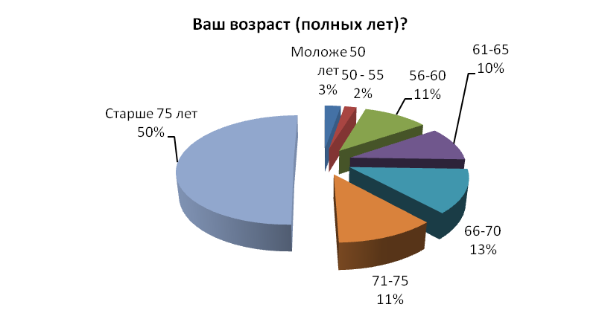

Рис. 1. Распределение получателей социальных услуг по возрасту

Дифференциация получателей социальных услуг по возрасту сохранила особенности, отмеченные в предыдущих исследованиях: две крупные группы лиц старшего возраста: 50% (46% в 2015г.) - старше 75лет, 34% (40% в 2015 г.) - от 60 до 75лет, что составляет 84% (86% в 2015 г.) от общей численности клиентов Центра. Возросла численность получателей услуг в возрасте 50 - 60 лет до 13% (8% в 2015 г.) и лиц моложе 50 лет 3% (1%). 29% (23% в 2015 г.) состоят в браке, остальные одиноки. Большинство респондентов (79%) живут самостоятельно, отдельным домохозяйством.
Самооценка психологического состояния (рис. 2) выявила, что большинство респондентов достаточно спокойно оценивают свою жизненную ситуацию (интегрально) 88% (82% - в 2015 г.). 11% (13% в 2015 г.) - находятся в стрессовой ситуации средней тяжести. 1% (3% в 2015 г.) - в состоянии депрессии. Соответственно, респонденты могли адекватно оценивать качество предоставляемой социальной поддержки.
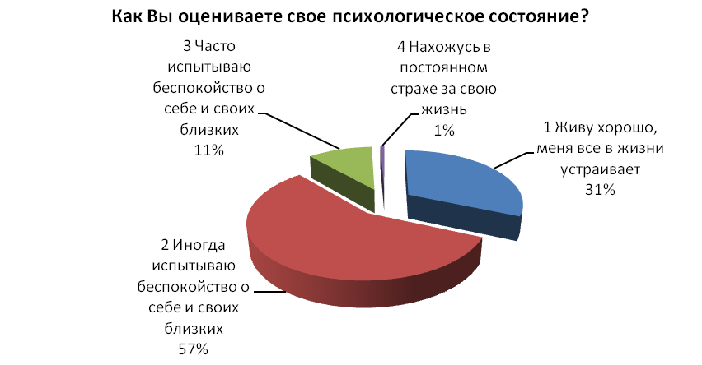

Рис. 2. Самооценка психологического состояния

Соотношение респондентов по наличию инвалидности представлено на рис. 3. Более половины респондентов инвалидности не имеют. Большинство лиц с ограниченными возможностями здоровья имеют II гр. инвалидности.
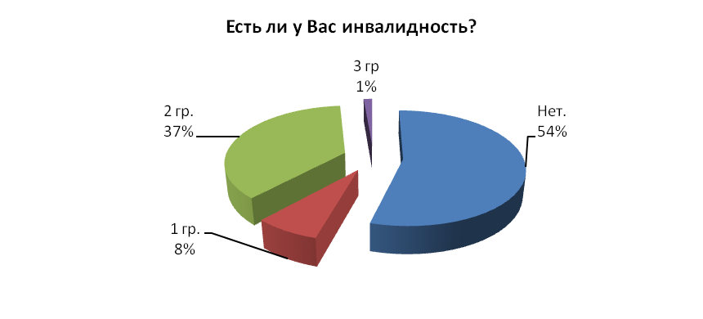
Рис. 3. Распределение респондентов по наличию ограничений жизнедеятельности

В условиях изменения правовых условий организации и предоставления государственных социальных услуг, важной задачей является определение степени информационной открытости деятельности обеспечивающей организации (Центра) для получателей услуг.
Выяснено, что все респонденты знакомы с изменениями законодательства по социальному обслуживанию граждан, вступивших в силу с 1 января 2015 г. Информацию о социальном обслуживании получатели получают из нескольких источников, основным из которых является Центр – 72%, включая печатную продукцию, (69% - в 2015г.), затем местное сообщество – 22% (26%), рис. 4. Интересно, что активнее используются для информирования населения СМИ, включая местные - отметили 5% респондентов (никто в 2015г.). 1% респондентов получил информацию на публичных мероприятиях (никто в 2015г.). В Интернете информации о социальной поддержке/ обслуживании не находил ни один из респондентов.
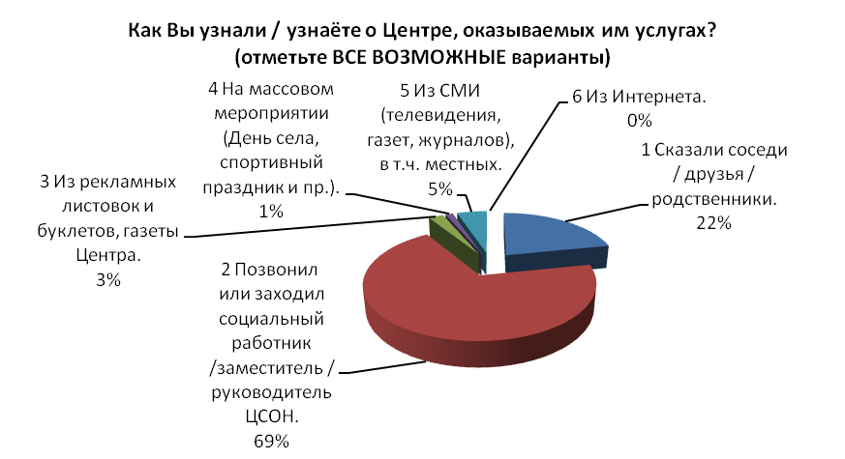
Рис. 4. – Источники получения информации о социальных услугах

В соответствии с положениями ФЗ №442 качество предоставляемых социальных услуг оценивалось как комплекс показателей, определяющих доступность, регулярность, полезность услуг, удовлетворенность получателей услуг их качеством, отношение персонала социального учреждения к потребителям социальных услуг. Оценка проведена по методике, разработанной на каф. социальных технологий СКФУ (проф. Ткаченко В.С., доц. Косинцева Ю.Ф.). Методика включает как прямые, так и опосредованные оценки предоставляемых услуг их получателями, расчет частных и интегрального индексов удовлетворенности. Максимально возможная величина оценки составляет J _{max} = 1.

Доступность социальных услуг.
Оценка респондентами доступности социальных услуг, предоставляемых Грачевским КЦСОН, показала, что работа учреждения организована на хорошем профессиональном уровне (рис. 5), частный индекс доступности социальных услуг составляет J _{доступн.} = 0,9732 (0,9346 в 2015г.).
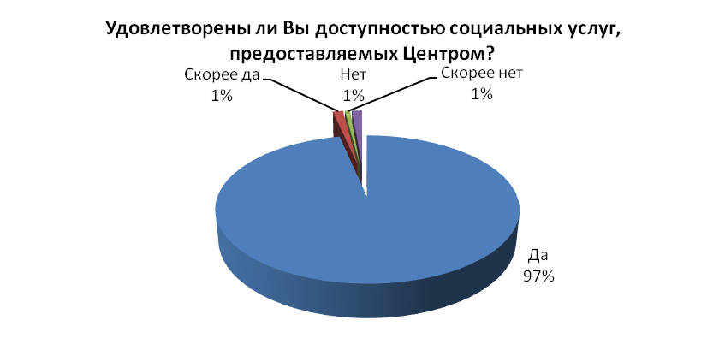
Рис. 5. Удовлетворенность респондентов доступностью социальных услуг

Сократилось число тех респондентов 3% (4% в 2015 г. и 12% в 2014 г.), кому пришлось ожидать необходимого обслуживания (рис. 6), J _{ожидания} = 0,9664 (0,9576 в 2015г.).
Большинство клиентов легко оформляли или получали новую услугу от социального работника, затруднения при оформлении сократились до 3% (с 6% в 2015 г.), J _{доступность внесения изменений} = 0,9583 (0,9478 в 2015 г.), рис. 6. Стандартный договор на социальное обслуживание достаточно полно отражает нужды и потребности потенциальных клиентов. Тесное взаимодействие социальный работник – клиент сохранилось: все респонденты имеют постоянную связь со своим социальным работником, J _{постоян. связь с соц. раб} = 1.
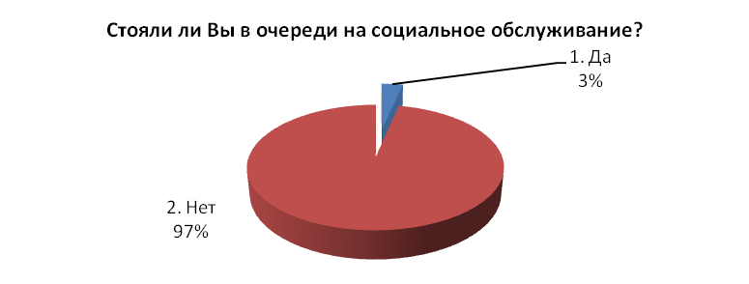
Рис. 6. – Доступность социальных услуг по времени ожидания
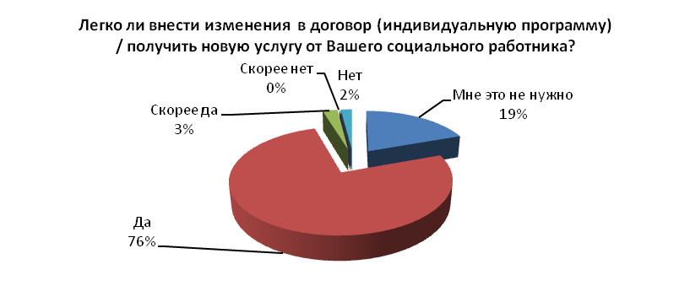
Рис. 7. – Доступность социальных услуг по эластичности предоставления
Интегральный индекс удовлетворенности доступностью социальных услуг интегрально составил J _{доступн. интеграл.}. = 0,9745 (0,9600 в 2015 г.).

Регулярность предоставления услуг.
В целом респонденты высоко оценили регулярность предоставления услуг (рис. 8). До 4% увеличилось число пропусков посещений (1% в 2015 г., 3% в 2014 г., 2% - в 2013г.), J _{пропуски} = 0,9597 (0,9859 в 2015 г.). Строго соблюдается время посещения J _{опоздан}. = 0,9933 (0,9682 в 2015 г.); но выросло число случаев задержки предоставления заранее заказанных услуг: J _{задержки предоставления услуг} = 0,9597 (0,9717 в 2015 г.).

Интегральный индекс регулярности предоставления социальных услуг составил J _{регулярн.}. = 0,9709 (0,9753 в 2015 г.).
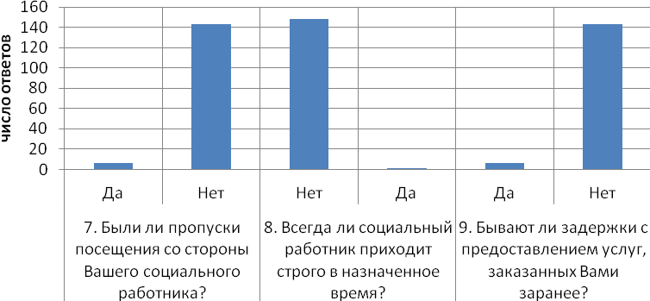
Рис. 8. – Частные оценки регулярности предоставления социальных услуг

Полезность услуг.
Улучшение своей непосредственной жизни J _{жизни} = 0,9262 (0,9134 в 2015 г.) и состояния здоровья J _{здоровья} = 0,8893 (0,8233) посредством социальной поддержки отметило подавляющее большинство (рис. 9, 10) клиентов. Интегральный уровень полезности предоставляемых услуг составил J _{полезности} = 0,9078 (0,8683 в 2015 г.). Повышение полезности услуг связано с уточнением и детализацией индивидуальной программы получателя услуги.
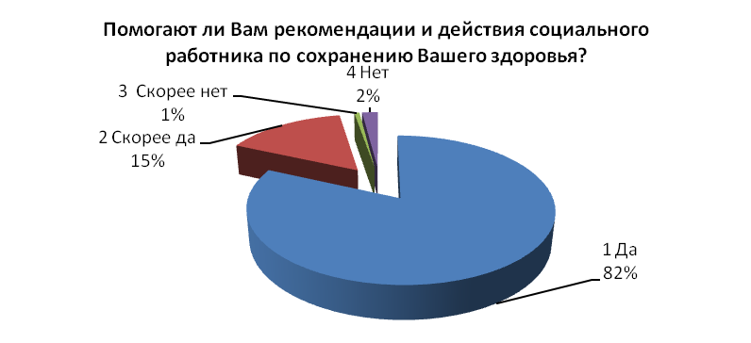
Рис. 9. Оценка результативности социальной поддержки
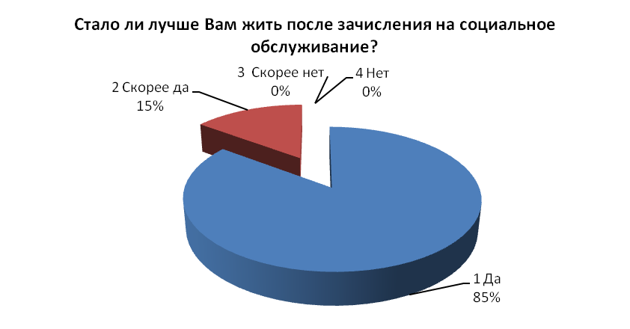
Рис. 10. Оценка изменения непосредственной жизненной ситуации

Отношение персонала Центра
Оценивая отношение персонала к клиенту (рис. 11), респонденты в большинстве случаев отметили, к ним относятся в большинстве случаев внимательно, вежливо и корректно J ввк = 0,9933 (0,9823 в 2015 г.). Нет крайних оценок весьма плохо и плохо.
97% (85% в 2015 г.) респондентов устраивает внешний вид работников Центра, J _{внешн.вид} = 0,9832 (0,9647 в 2015 г.). Конфликтов с персоналом Центра практически не бывает: указало на наличие конфликта или некорректного поведения работников 2% (1% в 2016 г.) респондентов, J без конфликт. = 0,9799 (0,9894 в 2015 г.).
Интегральный индекс отношения персонала к клиентам составил J _{отношение персонала} = 0,9866 (0,9817 в 2015г.).
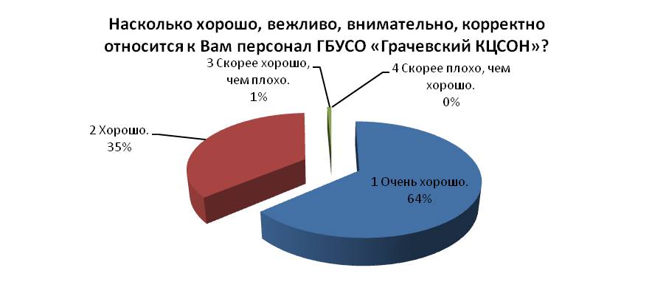
Рис. 11. – Оценка отношения социальных работников к потребителям услуг

Удовлетворенность предоставляемыми услугами.
Все респонденты знакомы с полным перечнем услуг, что свидетельствует об информированности потребителей социальных услуг. В целом респондентов устраивает набор предоставляемых услуг (рис. 12). Частный индекс удовлетворенности возрос и составляет J _{удовл. набором услуг} = 0,9597 (0,9205 в 2015 г.), однако появились респонденты, кого набор услуг не устраивает.
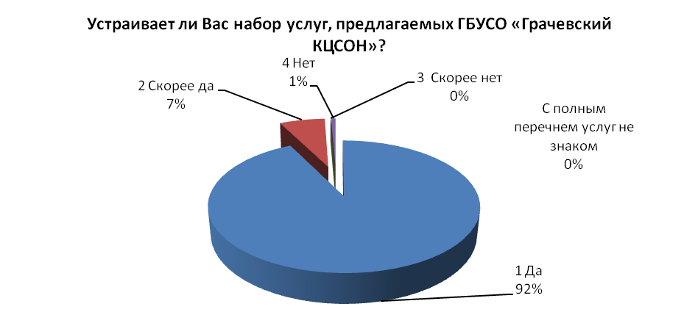
Рис. 12. – Оценка номенклатуры предлагаемых услуг

Назвать необходимые дополнительные услуги, не входящие в имеющийся перечень, смог только 1% (один человек) - «бритье бороды». Соответственно номенклатура услуг, оказываемых Центром, достаточно полно отвечает запросам получателей услуг.
Дополнительные услуги в целом доступны клиентам по стоимости (рис. 13): 73% (67% в 2015г.) респондентов отметили, что оплата не ухудшает их материального положения, но возросло с 5% до 8% число тех, кому оплата дополнительных услуг недоступна. Частный индекс доступности дополнительных услуг по стоимости снизился и составил J доступность доп. услуг по стоимости = 0,8934 (0,9216 в 2015 г.). Обеспеченность требуемыми дополнительными услугами Prov _{доп. услуг.Rb} = 0,9508 (0,951 в 2015 г.). Напротив нуждаемость в платных дополнительных услугах возросла NS = 0,8188 (0,7209 в 2015 г.).
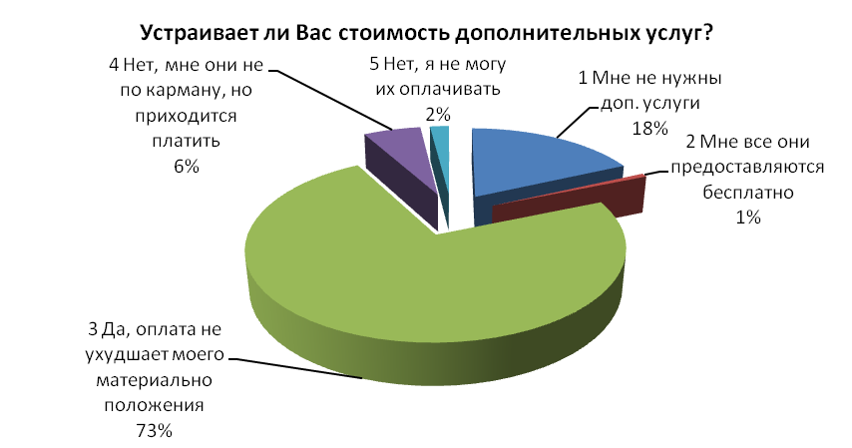
Рис. 13. – Оценка доступности дополнительных услуг Центра по их стоимости
Полученные оценки коррелируют с самооценкой респондентами их дохода (рис. 14): Сократилось число респондентов, не испытывающих значительных трудностей в материальном обеспечении, - до 51% (62% в 2015 г.). В тоже время по самооценке материального положения 47% (36% в 2015 г., 40,6% в 2014г., 42% - в 2013 г.) респондентов возможно отнести к категории малообеспеченных.
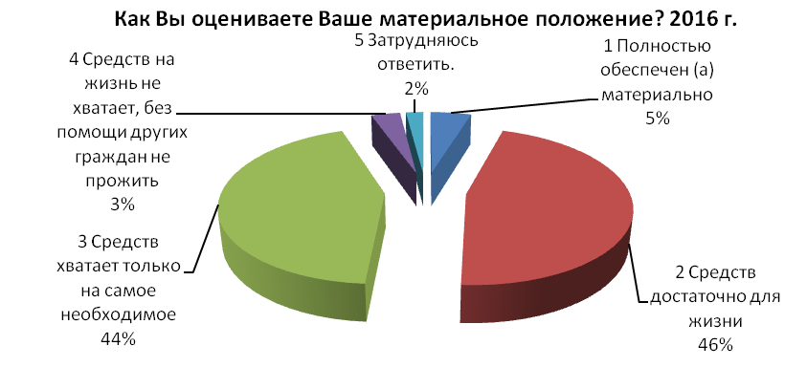
Рис. 14. Самооценка материального положения респондентов

Оценка удовлетворенности предоставляемыми услугами (социально-бытовыми, социально-медицинскими, социально-правовыми, социально-трудовыми и пр.) должна учитывать и рассчитываться исходя из фактической нуждаемости потребителей.
Подавляющее большинство устраивают социально-бытовые услуги (98%). Услуги не совсем устраивают 1%. И 1% респондентов отметил, что в таких услугах не нуждаются. Нуждаемость в социально-бытовых услугах возросла и составляет NS _{соц.- быт.}.= 0,9866 (0,9753 в 2015 г.). Частный индекс удовлетворенности J _{удовл. соц. - быт. слугами} = 0,9966 (1,00 в 2015 г.), рис. 14. Обеспеченность социально-бытовыми услугами по-прежнему составляет Prov _{соц.- быт.}. = 1.
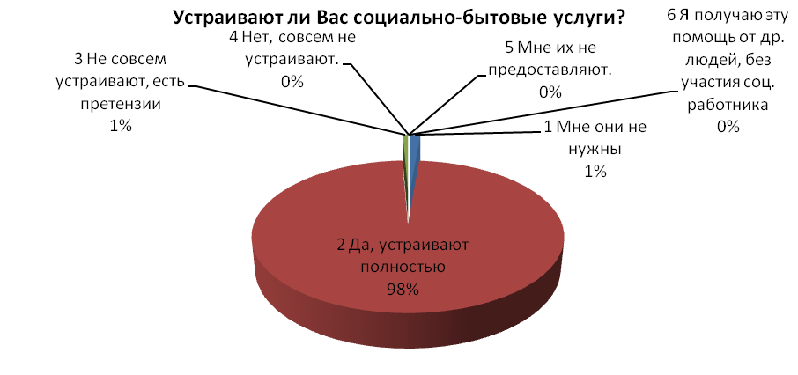
Рис. 15. Удовлетворенность социально-бытовыми услугами
25% (17% в 2015 г.) респондентов в социально-медицинских услугах, предоставляемых Центром, не нуждается NS _{соц. - мед.} = 0,7450 (0,8269 в 2015 г.). Большинство тех, кто пользуется такими услугами, качество социально-медицинских услуг в целом устраивает (рис. 16), однако частный уровень удовлетворенности снизился и составляет J _{удовл. соц. - мед. услугами} = 0,9575 (0,9936 в 2015 г.). Снизилась и обеспеченность требуемой социально-медицинской услугой Prov _{соц.- мед.} = 0,8559 (0,9915 в 2015 г.).
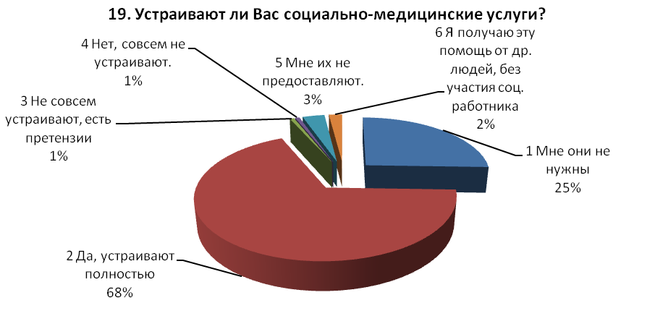
Рис. 16. – Удовлетворенность социально-медицинскими услугами

Большинству респондентов 71% (57% - в 2015 г.) не нужны услуги социально-правового характера NS _{соц. - правов.}.= 0,2886 (0,4276 в 2015 г.), рис. 17. В тоже время 22% респондентов, нуждающихся в них, оказаны услуги социально-правового характера (43% в 2015 г.). 5% эти услуги не были предоставлены. Обеспеченность требуемой услугой составила Prov _{соц. - правов.}. = 0,5349 (1,00 в 2015 г.). Большинство респондентов, пользовавшихся услугами юриста Центра, устраивает качество услуг. Частная удовлетворенность качеством услуг составляет J _{удовл. соц. - правов.} = 0,9167 (в 2015 г. - 0,9835, в 2014 г. - 0,956; в 2013 г. – 0,83).
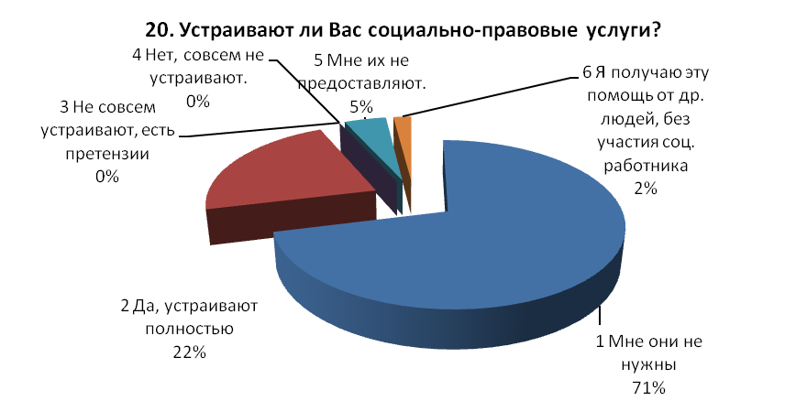
Рис. 17. Удовлетворенность социально-правовыми услугами
Нуждаемость в социально-психологических и социально-педагогических услугах составила NS _{соц-психол. и соц-пед.} = 0,3826 (0,5336 в 2015 г.). Фактическая обеспеченность предоставления указанных услуг с учетом нуждаемости составила Prov _{соц-психол. и пед.} = 0,6491 (0,5301 в 2015 г.). Удовлетворенность социально-психологическими и социально-педагогическими (рис. 18) достаточно высока - J удовл. соц.- психол. и соц.- пед. = 0,9787 (0,9768 в 2015 г.).
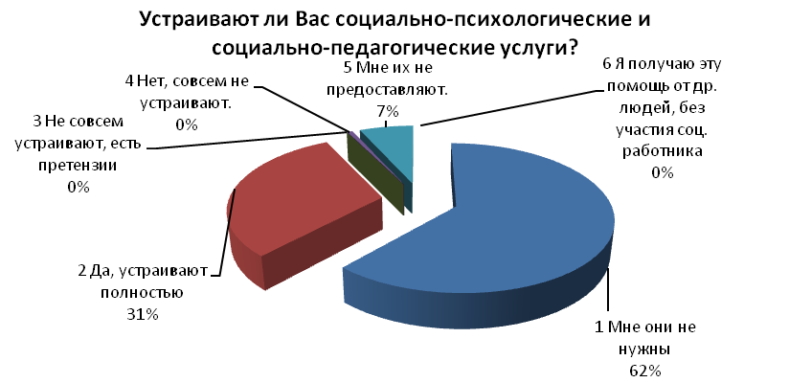
Рис. 18. Удовлетворенность социально-психологическими и социально-педагогическими услугами

Решение проблем, связанных с трудовой реабилитацией и адаптацией, включая трудоустройство (рис. 19), по-прежнему слабо востребовано респондентами, однако нуждаемость в услуге возросла и составляет NS _{соц. труд.} = 0,0940 (0,0389 в 2015 г.). Обеспеченность требуемой услугой недостаточна и составляет Prov _{соц.- труд} = 0,4286. Удовлетворенность социально-трудовыми услугами среди тех, кто получил её, составляет J _{соц-труд}. = 1,00 , как и в 2015 г.
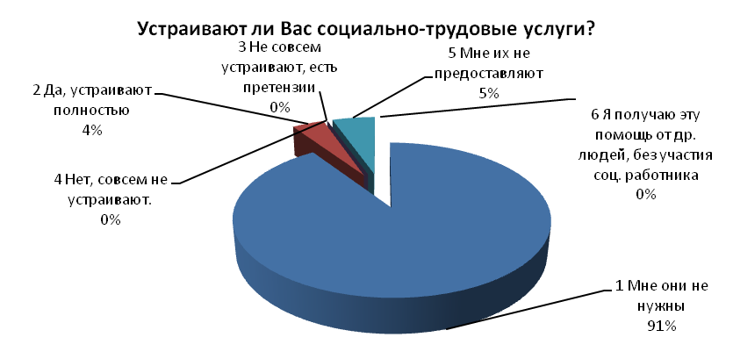
Рис. 19. Удовлетворенность социально-трудовыми услугами

Удовлетворенность услугами социального общения / взаимодействия (социальной коммуникации) Центра составляет J _{удовл. соц-коммуник.} = 1,00 (0,9950 в 2015 г.) среди тех, кому они предоставлялись (рис. 20). Нуждаемость в указанных услугах составила NS _{соц-культ.} = 0,2685 (0,3534 в 2015 г.); степень фактического предоставления услуги составила Prov _{соц. - культ.}= 0,70 (1,00 в 2015 г.).
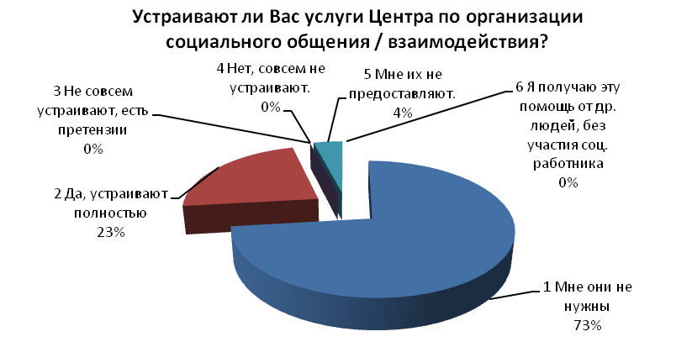
Рис. 20. Удовлетворенность услугами по организации социальной коммуникации

Одной из задач настоящего исследования являлось выявление приоритетных потребностей потребителей социальных услуг, особенностей их социальной информационной среды и социальной коммуникации.
Потребителями социальных услуг старшего возраста востребованы (по рангу) общение со сверстниками в Центре – 26% (38% в 2015 г.), участие в коллективных поездках Центра по интересным местам – 22% (15%), участие в культурных мероприятиях – 11%, как и в 2015 г., участие в мероприятиях/занятиях «Университета “третьего возраста”» – 6% (3%). В тоже время 33% (18% в 2015 г.) клиентов не желают или не могут по состоянию здоровья активно участвовать в деятельности Центра и его подразделений. Общественные организации и НКО не популярны (их выбрал 1% респондентов), рис. 21.
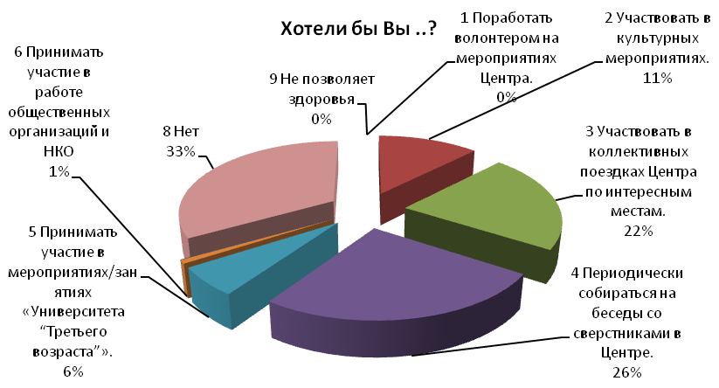
Рис. 21. Приоритетные потребности социального взаимодействия

Анализ ответов респондентов о предпочтениях и интересах в социально-культурной области жизнедеятельности показал (рис. 21), что клиенты социальной защиты – лица старшего возраста и инвалиды предпочитают в основном пассивный отдых и развлечения. Информационная среда большинства потребителей социальных услуг сформирована печатными и визуальными источниками (книги, СМИ), рис. 22. 68% любят читать, но 27% не могут читать по состоянию здоровья.
36% (21% в 2015 г.) респондентов имеет свою библиотеку, 21% (17%) предоставляет книги для чтения социальный работник, 7%, как и в 2015 г. - ближайшее окружение, 1% - почтальон по подписке. Библиотеки района/ поселения не активны в предоставлении литературы клиентам Центра 0% ответов (2% в 2015 г.) - работник библиотеки.
Среди направлений информирования респонденты считают приоритетным тему поддержания здоровья 44% (51%) и жизнь в России и зарубежных странах 33% (24%), политика в РФ и мире 13% (11%), рис. 23. Таким образом есть потенциал для расширения социальной коммуникации клиентов Центра – книголюбов, активизации взаимодействия с местным сообществом (например, в лице библиотечных работников, общественников, местных талантов).
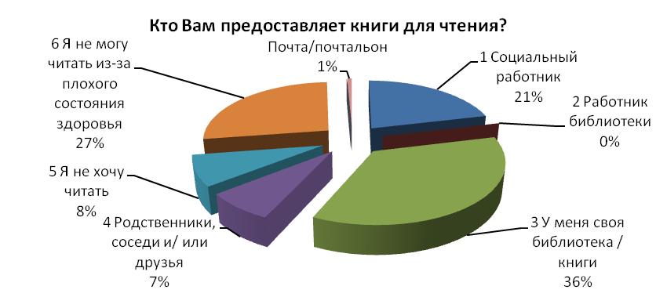
Рис. 22. Используемые источники информации респондентов

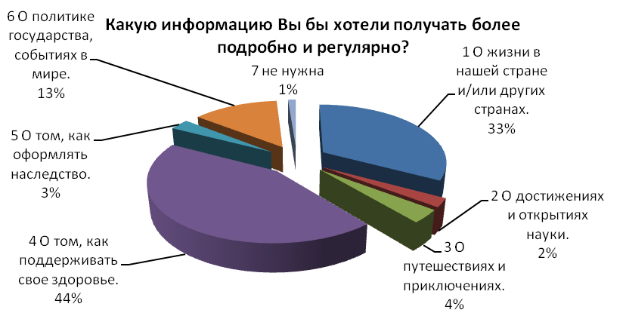
Рис. 23. Предпочитаемые области информирования, общения, чтения
Другим аспектом современной коммуникации является кино и видео просмотры. Любят кино 93% (86% в 2015 г.) респондентов, смотрят его по телевидению 88% (86% в 2015 г.). Возросла требовательность респондентов к репертуару с 2 до 3%. Для усиления эффективности работы по социальной коммуникации возможно использовать коллективные мини-просмотры классического и современного кино с выступлением перед показом работников Центра / библиотеки о фильме, его создателях и пр. (рис. 24) и последующим обменом мнениями.
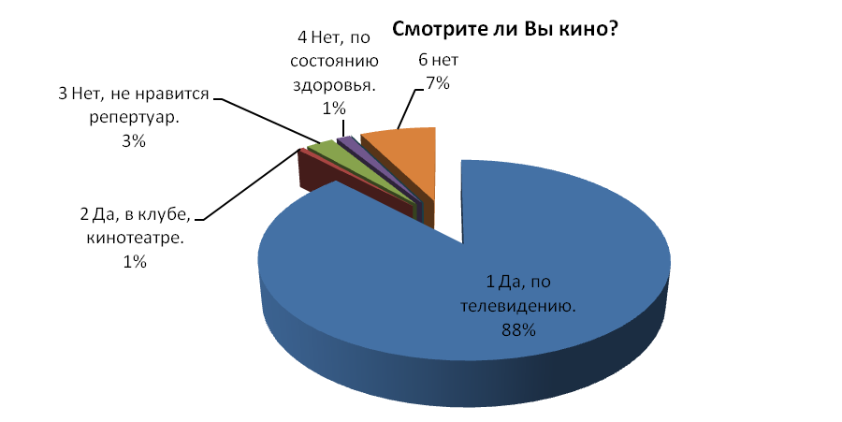

Рис. 24. Самооценка отношения к кино и кинопродукции.

Оценка потребности в патронаже, досмотре показала (рис. 25), что нуждаемость возросла до 14% (8% в 2015г.). В тоже время затруднились ответить 7% (12% в 2015г.) респондентов. Соответственно, нуждаемость в услугах сиделки составила NS _{сиделки} = 0,1711 (0,1396 в 2015г.). Потребность в обучении навыкам ухода за больным (рис. 26) несколько выше и составляет NS _{уход} = 0,1746 (0,2438 в 2015 г.).
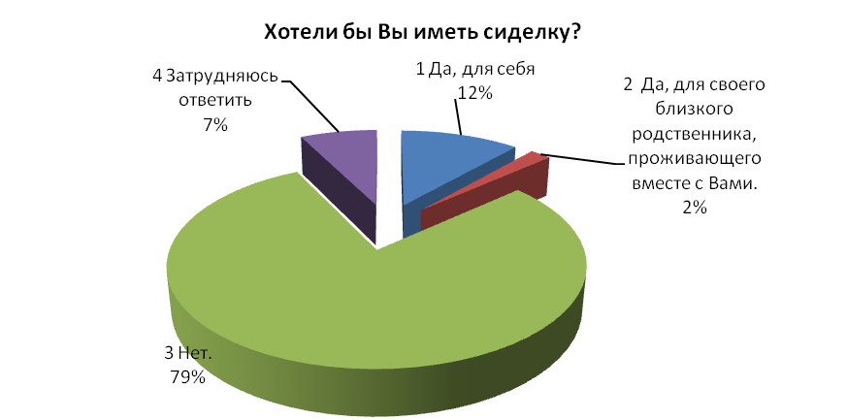
Рис. 25. Самооценка потребности в услугах патронажа

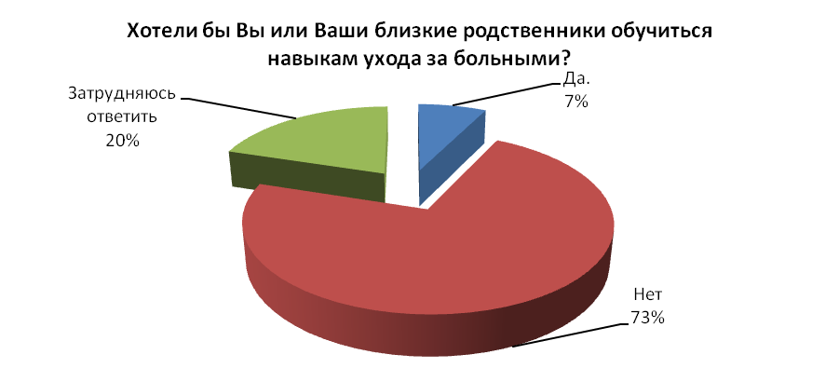
Рис. 26. Оценка потребности в обучении навыкам ухода за больными

В контексте поддержки граждан в решении проблем повышения качества условий проживания, были уточнены потребность в ремонте жилья и используемые возможности. Нуждаются в ремонте жилья 3% (8% в 2015 г., 26,6% в 2014 г., 20% - в 2013 г.) респондентов (рис. 27). Сохранилась актуальность мелкого ремонта жилья – в нем нуждаются 16% (11% в 2015 г.) респондентов. До 10% сократилось число тех респондентов (с 12% в 2015г.), чьё жилище не нуждается в ремонте.
До 58% (46% в 2015 г.) увеличилось число респондентов, которые предпочитают самостоятельно или с помощью ресурсов своих семей осуществлять ремонтные работы жилья. В 2016 г. ещё меньше нанимали ремонтников – 7% (10% в 2015 г., 12,6% в 2014 г., 14,4% - в 2013 г.), уменьшилось до 6% (13% в 2015 г.) и число тех, кто воспользовался соответствующей дополнительной услугой Центра.
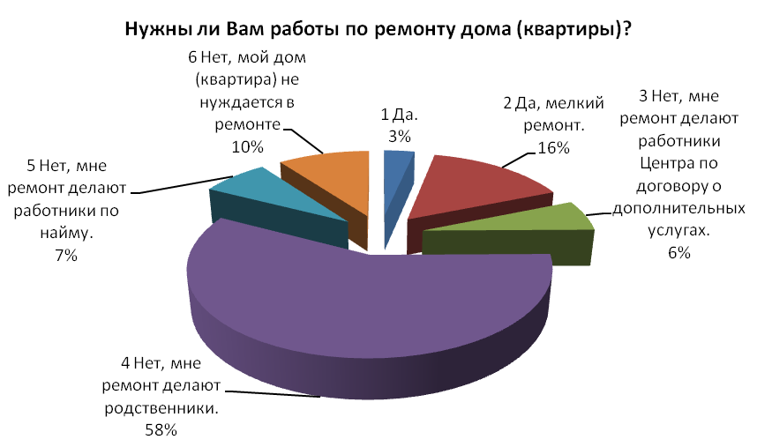
Рис. 27. Нуждаемость в ремонтных работах

3% респондентов, как и в 2015 г., указали на необходимость услуг священника на дому (рис. 28).
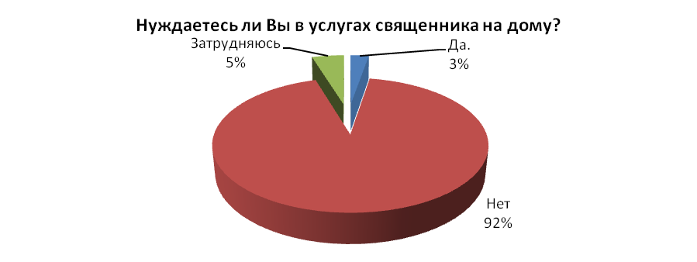
Рис. 28. Самооценка потребности в услугах священника

В исследовании выявлялась необходимость в оказании иной помощи потребителям социальных услуг, в частности, необходимость помощи инвалидам в освидетельствовании в МСЭ (рис. 29). Выявлено 3% (2% в 2015 г.) клиентов, кому такая помощь со стороны Центра необходима.
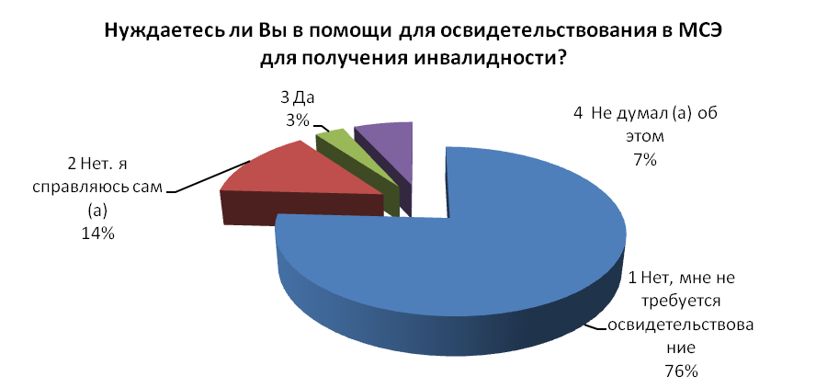
Рис. 29. Оценка потребности в помощи при организации МСЭ

Одной из задач мониторинга качества социальных услуг является выявление характера текущего контроля процесса оказания услуг (труда социального работника). Выяснено (рис. 30), что плотный контроль осуществляется с точки зрения 70% (83% - в 2015 г., 45% - в 2014 г., 61% респондентов в 2013г.). Разовый / редкий контроль отметили 25% (14% в 2015 г., 36% как в 2013, так и в 2014г.). Вынужденный контроль в обследуемой выборке не проводился (нет жалоб). Отсутствие контроля отметило 2% респондентов (1% в 2014 г.).
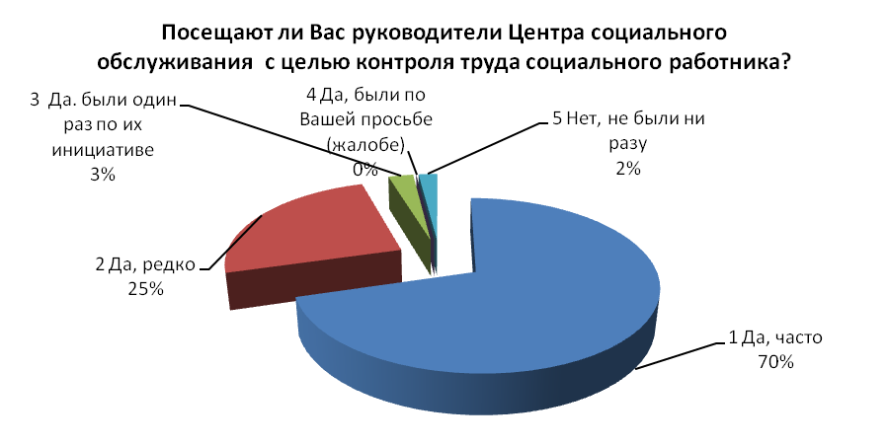
Рис. 30. Оценка качества контроля над деятельностью сотрудников Центра

Другой задачей являлось выявление детерминант повышения качества деятельности специалистов. Подавляющее большинство респондентов связывает улучшение качества работы социального работника (рис. 31) с повышением оплаты его труда 47% (35% в 2015 г.) и созданием нормальных условий труда - обеспечение транспортом 23% (27% - 2015г.), спецодеждой 7% (7% в 2015 г.), современной техникой 15% (26% в 2015 г.). Интегрально 45% (60% - в 2015 г.). Мало кто связывает качество труда социального работника с унификацией его работы (работа в бригаде) - 1% (0% - в 2015г., 4,2% - в 2014 г., 9,8% - в 2013г.). Возросло число тех, кто считает необходимым повышение социального статуса социального работника 7% (4% в 2015 г.).
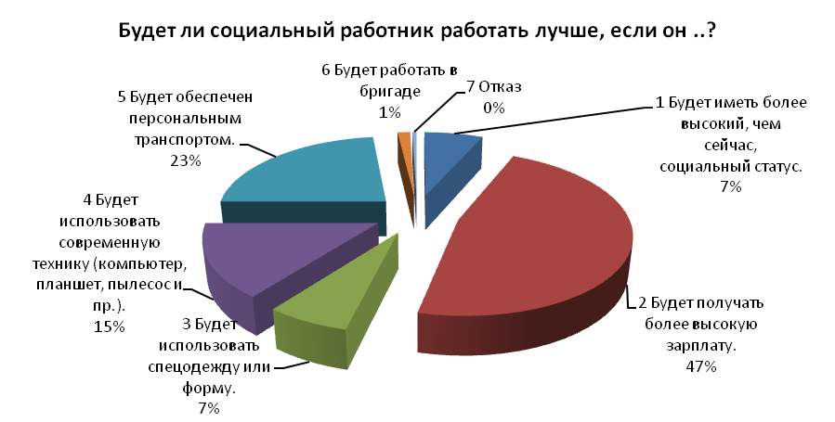
Рис. 31. Детерминанты эффективности и качества работы социального работника

В завершении опроса респонденты в свободной форме могли выразить свои предложения и пожелания Центру, его работникам (рис. 32). Необходимо отметить, что негативных отзывов не было. Помимо благодатности и добрых пожелаий различноо характера, оказалось возможным выделить конструктивные замечания: повышение оплаты труда и увеличение штата сотрудников.
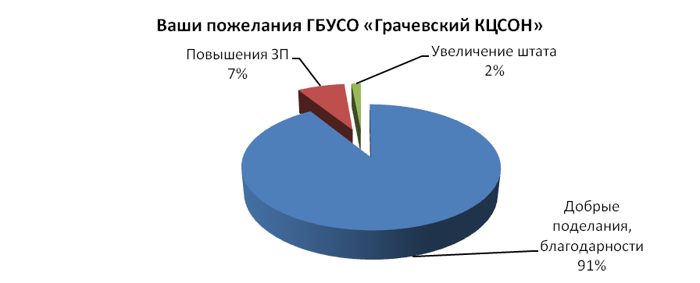
Рис. 32. Распределение пожеланий и просьб респондентов

Сводные данные удовлетворенности качеством социального обслуживания и оценки качества социальных услуг приведены в табл. 1,2.

Удовлетворенность качеством социальной услуги (J _{i})– доля тех получателей услуг, которые оценили услугу положительно (отлично, хорошо и пр.).
Нуждаемость (NS) – доля тех получателей услуг, кому нужна услуга (кто востребовал услугу).
Обеспеченность требуемой услугой (Prov) - доля тех нуждающихся, которые воспользовались.

Методически качество социальной услуги, интерпретируемое как качество работы отделений социального обслуживаний Центра, оценивалось исходя из определения частных коэффициентов удовлетворенности клиентов Центра конкретной услугой J _{i} или её характеристикой (частный уровень удовлетворенности) и вычисления интегрального коэффициента удовлетворенности.
J_{интеграл}.=∑ J_{ib} / N, где N – количество оцениваемых услуг / характеристик.
Частные уровни удовлетворенности и интегральный уровень удовлетворенности могут меняться от 0 – «вообще не доволен / не удовлетворен» до 1 – «весьма доволен / удовлетворен».
Частные индексы показывают колебания качества по отдельным направлениям или аспектам социальной поддержки.

J качество социальной услуги, интегрально = (J _{доступность социальных услуг} + J регулярность предоставления услуг + J _{полезность услуг} + J _{отношение персонала} + J довлетворенность предоставляемыми услугами + J _{социально-бытовыми} + J _{социально-медицинскими} + J _{социально-правового характера}+ J социально- психол. и соц.- пед. + J _{социально-трудовыми} + J _{социальной коммуникации}) / N.

Таблица 1. Сводная таблица оценки качества социального обслуживания 2015 г. и 2016 г.

№ | Критерий качества обслуживания | Наименование частного критерия качества | Индекс удовлетворенности,  J
 |  |  | 2015г. | 2016г.
1 | 2 | 3 | 4 | 5
1 | доступность социальных услуг |  | 0,9600 | 0,9745
1.1. |  | Наличие очереди на обслуживание | 0,9576 | 0,9664
1.2. |  | Возможность внести имения в договор инд.программу, получить новую услугу | 0,9478 | 0,9583
1.3. |  | Наличие постоянной связи (доступность социального работника) | 1,0 | 1,0
1.4. |  | Удовлетворенность доступностью получения услуги | 0,9346 | 0,9732
2 | регулярность предоставления услуг |  | 0,9753 | 0,9709
2.1. |  | Наличие пропусков посещений | 0,9859 | 0,9597
2.2. |  | Отсутствие опозданий к назначенному времени | 0,9682 | 0,9933
2.3. |  | Наличие задержек с предоставлением заказанной услуги | 0,9717 | 0,9597
3 | полезность услуг |  | 0,8683 | 0,9078
3.1. |  | Полезность действий по сохранению здоровья | 0,8233 | 0,8893
3.2. |  | Оценка воздействия на уровень жизни | 0,9134 | 0,9262
4 | отношение персонала |  | 0,9817 | 0,9866
4.1. |  | Вежливость, корректность, внимательность соц. работника | 0,9823 | 0,9933
4.2. |  | Удовлетворенность внешним видом соц. работника | 0,9623 | 0,9832
4.3. |  | Отсутствие конфликтов с персоналом ЦСО/ некорректного поведения/принуждения | 0,9894 | 0,9799
5 | удовлетворенность предоставляемыми услугами |  | 0,9474 | 0,9510
5.1. |  | Знакомство с перечнем услуг, удовлетворенность набором услуг | 1,0 | 1,0
5.2. |  | Желание расширить перечень дополнительных услуг | 0,9205. | 0,9597
5.3. |  | Удовлетворенность стоимостью дополнительных услуг | 0,9216. | 0,8934
ИТОГО Удовлетворенность по условиям предоставления |  |  | 0,9465 | 0,9582

Таблица 2. Сводная таблица оценки качества социальных услуг, 2015-2016 гг.

№ | Вид услуги | Индекс 2015 |  |  | Индекс 2016
№ | Вид услуги | NS | Prov | J | NS | Prov | J
1 | 2 | 3 | 4 | 5 | 6 | 7 | 8
1 | социально-бытовые | 0,9753 | 1,0000 | 1,0000 | 0,9866 | 1,0000 | 0,9966
2 | социально-медицинские | 0,8269 | 0,9915 | 0,9936. | 0,7450 | 0,8559 | 0,9575
3 | социально-правового характера | 0,4276 | 1,0000 | 0,9835 | 0,2886 | 0,5349 | 0,9167
4 | социально-психологические и социально-педагогические | 0,5336 | 0,5301 | 0,9768 | 0,3826 | 0,6491 | 0,9787
5 | социально-трудовые | 0,0389 | 1,0000 | 1,0000 | 0,0940 | 0,4286 | 1,0000
6 | социальной коммуникации | 0,3534 | 1,0000 | 0,9950 | 0,2685 | 0,7000 | 1,0000
 | Средний | 0,5260 | 0,9203 | 0,9915 | 0,4609 | 0,6948 | 0,9749

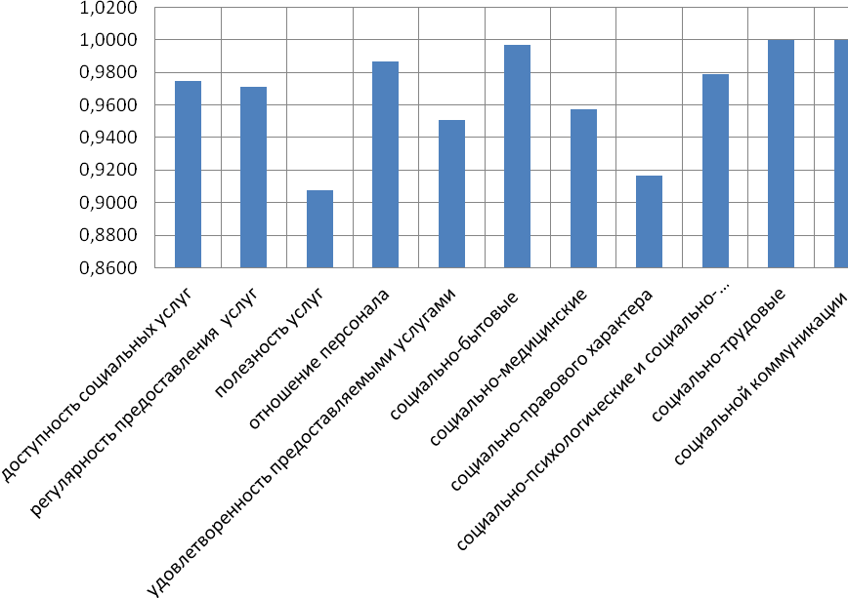
Рис. 33. Удовлетворенность социальными услугами
Интегральный уровень качества предоставляемого социального обслуживания J качества соц. обслуживания, интеграл. 2016. = 0,9666.
Заключение

- Прежде всего необходимо отметить важность ежегодного проведения мониторинга качества услуг, оказываемых Центром.
Полученные интегральный показатель удовлетворенности качеством социальных услуг в. 2016 г. (J качества соц. обслуживания, интегрально = 0,9666) свидетельствует о том, что пользователи оценивают работу Центра значительно выше среднего (J _{ср.} = 0,5).
Анализ результатов показывает, что в целом подход дает достаточно объективную оценку сложившейся ситуации. В тоже время в организации деятельности подразделений Центра есть резервы повышения качества работы, выявляемые снижением частных индексов удовлетворенности, выявлением причин изменений и анализом конструктивных предложений потребителей социальных услуг.
- Динамика удовлетворенности позитивна: в 2016 г. общий уровень удовлетворенности клиентов качеством социального обслуживания составил 0,9582 (0,9465 – в 2015г., 0,942 – в 2014г., 0,941 в 2013г.); а общий уровень удовлетворенности клиентов качеством социальных услуг 0,9749 (0,9915 – в 2015г., 0,962 – в 2014г., 0,98 в 2013 г.).
- Оценка респондентами различных аспектов деятельности Центра показала, что работа учреждения организована на достаточно хорошем профессиональном уровне. В тоже время требовательность клиентов возросла, что связано с повышением образованности клиентов. Клиенты считают, что необходимо расширение штата сотрудников.
- Стандартный договор на социальное обслуживание достаточно полно отражает нужды и потребности потенциальных клиентов, большинство клиентов легко оформляли / получали новую услугу от социального работника. При этом все респонденты имеют постоянную связь со своим социальным работником.
- Необходимо обратить внимание на социально-правовые услуги и социально-трудовые услуги. В обоих случаях необходимо расширение номенклатуры, выявление потенциальных запросов населения.

